いつまでもキレイ
訪問理美容
を応援します！
サービス

カット3,000円（自己負担）・出張費は市が負担

ご自宅で裏面記載の理容店・美容店の散髪やカットのサービスが受けられます！

事前に市役所長寿福祉課または
社会福祉課へ申請が必要です。
対象者を拡充！
要介護1以上の方から申請できます。
対象者
市内に住所を有する方で、次のいずれかに該当する方
１）介護保険要介護認定１以上の方
２）身体障害者手帳所持者のうち下肢又は体幹障害
２級以上の方

利用回数
年間最大４回（申請月によって異なります。）

利用できるお店
裏面をご覧ください。

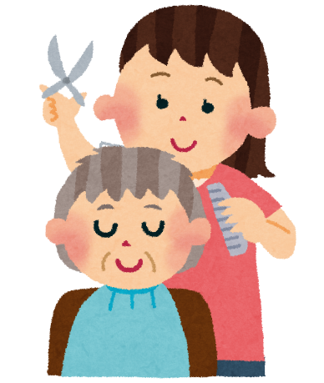

不安をやわらげるため、家族等の付添いをお願いします。

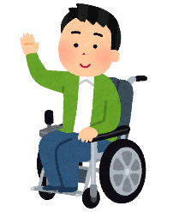

お問合せ先

丹波篠山市役所 保健福祉部 長寿福祉課 高齢支援係 079-552-5346
社会福祉課 社会福祉係 079-552-7102

利用できるお店
理容店 |  | 美容店
ヘアーサロン タナカ (大野)  079-552-0512 |  | 彩美容室 (味間北)  079-594-1780
ヘアーサロン ふくにし (今田町上小野原)  079-597-3554 |  | こつぎ美容室 (西古佐)  079-594-0126
Hair Design MUKAI(ﾍｱ ﾃﾞｻﾞｲﾝ ﾑｶｲ) (乾新町)  079-552-3563 |  | ちづ美容室 (河原町)  079-552-0214
Rihatsukan TANIGO (西古佐)  079-594-0145 |  | みき美容室 (東岡屋)  079-554-2547
理容 カンナン (大沢)  079-594-0140 079-550-1800 |  | ミヤコ美容室 (大沢新)  079-594-0159
理容 トオヤマ (福住)  079-557-0382 080-5334-0049 |  | ゆき美容室 (大山下)  079-596-0882
理容 永井 (呉服町)  079-552-2233 |  | LindaLinda(ﾘﾝﾀﾞﾘﾝﾀﾞ) (東新町)  079-506-2336
理容 ナガサワ (立町)
079-552-0747
理容 ニシヤマ (糯ヶ坪)
079-552-5251
理容 山下 (黒田)
079-593-0143

